Palabra de Vida: Mayo de 2024
¡Se recomiendan fechas, pero se pueden utilizar estos materiales en cualquier momento!
Este mes presentamos…
25 de marzo – junio de 2024: Invitación nacional a la oración

El 26 de marzo de 2024 la Corte Suprema de EE. UU escuchó los argumentos orales en un caso que podría afectar la accesibilidad generalizada del aborto químico (las píldoras abortivas). Los abortos químicos son ahora la forma más común de aborto en Estados Unidos.
El Comité de Actividades Pro-Vida de USCCB ha invitado a los católicos a ofrecer una oración diaria a san José, defensor de la vida pidiendo el fin del aborto y la protección de las mujeres y los niños en el vientre. Pueden encontrar la oración y más información en www.usccb.org/es/invitacion-nacional-la-oracion.

12 de mayo de 2024: Día de las Madres
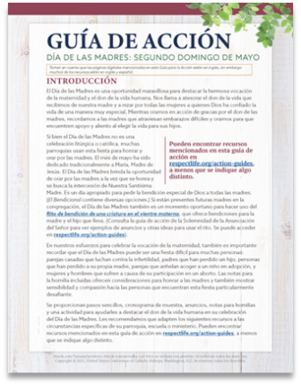
El Día de las Madres es una maravillosa oportunidad para destacar la bella vocación de la maternidad y el don de la vida.
Nuestra Guía de acción del Día de las Madres presenta reflexiones para la homilía, intercesiones, ideas de actividades para el hogar, entre otras cosas para ayudar a honrar y rezar por las madres en su comunidad parroquial.
Un seminario digital grabado del personal de la USCCB presentando los materiales, como así también la presentación en diapositivas, están disponibles en inglés.
*¡Pueden utilizar un componente de la guía de acción o toda la presentación –lo que les sea útil!

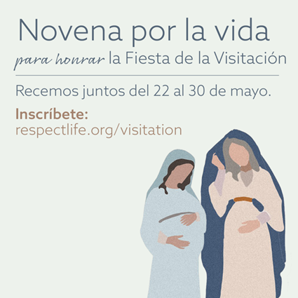
31 de mayo de 2024: Fiesta de la Visitación de la Santísima Virgen María
El 31 de mayo de 2021, la Iglesia celebra la Fiesta de la Visitación de la Santísima Virgen María. Esta fiesta conmemora la visita de la Santísima Virgen a su prima Isabel y el encuentro de Jesús y san Juan Bautista mientras estaban en el seno de sus madres. Inviten a los fieles a rezar la Novena por la vida en honor de este día de esta fiesta especial.
Fecha sugerida para el gráfico/anuncio: Semana del 11-12 de mayo y semana del 18-19 de mayo de 2024
Bajar gráfico
Anuncio de muestra: Únete a una Novena por la vida para honrar la Fiesta de la Visitación. ¡Inscríbanse en respectlife.org/visitation!

Palabra de Vida: Mayo de 2024

Intercesiones por la Vida

5 de mayo  Por todos los cristianos:  que nuestro ejemplo dé testimonio del  don preciado de la vida humana y  de nuestra responsabilidad de protegerla hasta su fin natural;  roguemos al Señor: | 6º Domingo de Pascua
12 de mayo  Que nuestra comunidad parroquial sea:  un lugar de bienvenida y ayuda  para todas las madres necesitadas;  roguemos al Señor: | Solemnidad de la Ascensión del Señor  (o el 7º domingo de Pascua, donde corresponda)  (El Día de las Madres no es una fiesta litúrgica pero a menudo se menciona en la misa.)
19 de mayo  Que el Espíritu Santo fortalezca al pueblo de Dios  para abrazar y proteger  el don preciado de la vida humana;  roguemos al Señor: | Domingo de Pentecostés
26 de mayo  Que respetemos más plenamente  el don de cada persona;  creada y llamada a la santidad  por la acción benévola de la Trinidad;  roguemos al Señor: | Solemnidad de la Santísima Trinidad

Palabra de Vida: Mayo de 2024
Citas para boletines
5 de mayo  “El Señor nos dice: 'No temas, porque yo estoy contigo' (Isaías 41,10). Él habla no solo como alguien que observa nuestro dolor, sino como quien ha sufrido inmensamente. Y esas heridas indican la esencia de nuestra identidad y valor: somos amados por Dios. Al reflexionar sobre las heridas sanadas del Cristo Resucitado, vemos que nuestras pruebas más difíciles pueden ser el lugar donde Dios manifiesta su victoria. Él hace que todo sea hermoso, que todo sea nuevo”.  Secretariado de Actividades Pro-Vida de la USCCB "No tengan miedo"  NABRE © 2010 CCD. Se utiliza con permiso. | 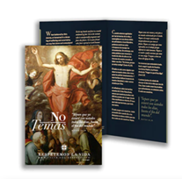  Pedir | Bajar
12 de mayo  La solidaridad radical nos obliga a estar al lado de las madres vulnerables con profunda amistad, compasión y apoyo, tanto para ellas como para sus hijos no nacidos. Nos exige hacer frente a los desafíos fundamentales que llevan a una futura madre a creer que no puede acoger al hijo que Dios le ha confiado. Debemos hacer todo lo posible para proporcionar a las madres, los niños y las familias el apoyo que necesitan para avanzar. Esto no puede lograrse solo con leyes o políticas, sino que requiere la transformación continua de nuestro propio corazón, y reconocer en cada persona el rostro de Cristo, anteponiendo sus necesidades a las nuestras".  Secretariado de Actividades Pro-Vida de la USCCB, "Solidaridad radical" | 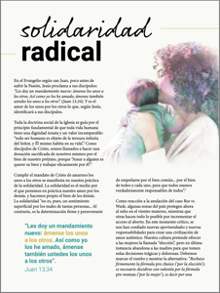  Lea en línea | Baje
19 de mayo  Sin una formación fundamental, práctica, es difícil que nuestra conciencia nos guíe bien en situaciones concretas. Como católicos, tenemos el inmenso don de la autoridad docente de la Iglesia Católica, que sirve para ayudarnos a formar nuestra conciencia. Por ejemplo, conocer los principios morales cristianos, leer el Catecismo de la Iglesia Católica o ver lo que dice la Iglesia sobre un asunto difícil nos ayudará a crecer en el conocimiento de la verdad y a saber mejor cómo vivir para llegar a nuestra verdadera felicidad".  Secretariado de Actividades Pro-Vida de la USCCB, "Comprender la conciencia" | 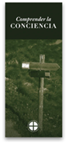  Pedir | Bajar
26 de mayo  “Incluso los más débiles y vulnerables, los enfermos, los ancianos, los no nacidos y los pobres, son obras maestras de la creación de Dios, hechos a su imagen, destinados a vivir para siempre, y merecedores de la máxima reverencia y respeto.”  Folleto de Respetemos la Vida de la USCCB con cita a la “Jornada por la Vida” del Papa Francisco  © 2013 Libreria Editrice Vaticana. Se utiliza con permiso. Todos los derechos reservados. | 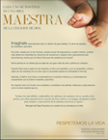  Pedir | Bajar

Palabra de Vida: Mayo de 2024
Arte para boletines
Usted puede usar estas imágenes siempre y cuando no se modifiquen de ningún modo, excepto en el tamaño. ¡Gracias!

Domingo, 12 de mayo de 2024
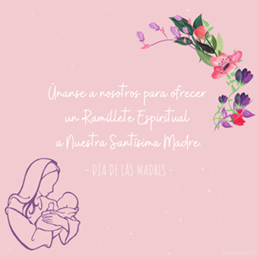
Bajar imagen:

Instrucciones para la actividad especial del ramillete espiritual: Seleccionar “Actividad (con opción en el hogar)” de la lista de documentos en esta página.

Domingo, 19 de mayo de 2024
(La novena comienza el miércoles 22 de mayo y la Fiesta de la Visitación de la Santísima Virgen María es el viernes 31 de mayo.)

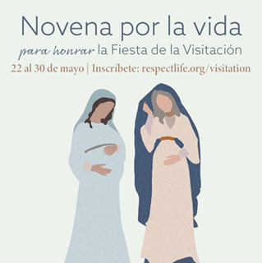
Bajar imagen(es):

Anuncio de muestra:
Únete a una Novena por la vida para honrar la Fiesta de la Visitación. ¡Inscríbanse en respectlife.org/visitation!

Domingo, 26 de mayo de 2024
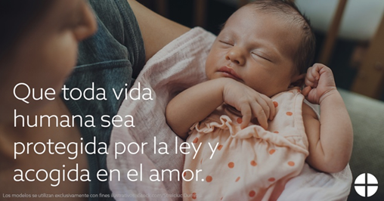
Bajar: inglés / español

